**Приемник GPS/GLO**

На рисунке 1 представлена схема приемника GPS/ГЛОНАСС

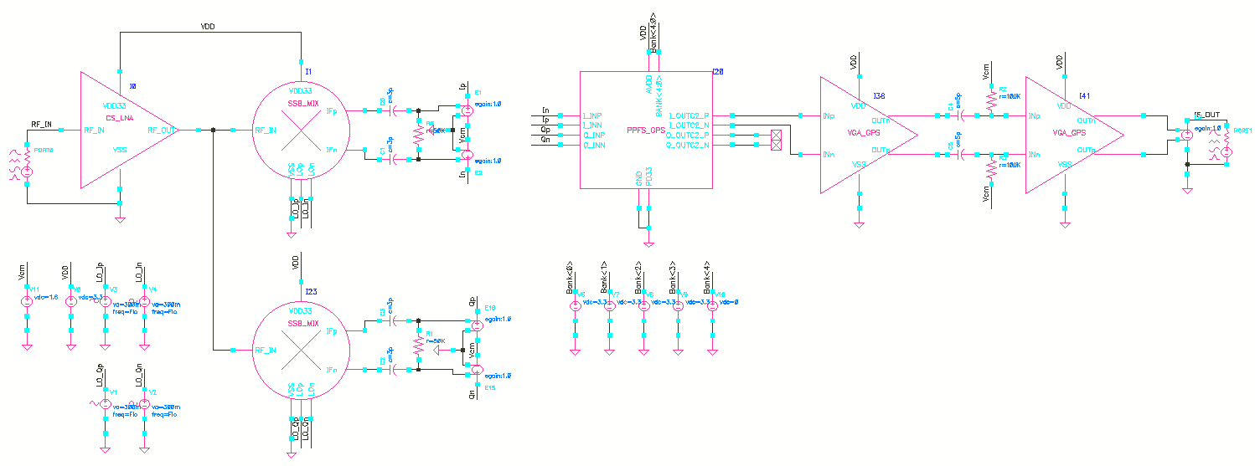

Рисунок 1 – Схема приемника GPS/ГЛОНАСС

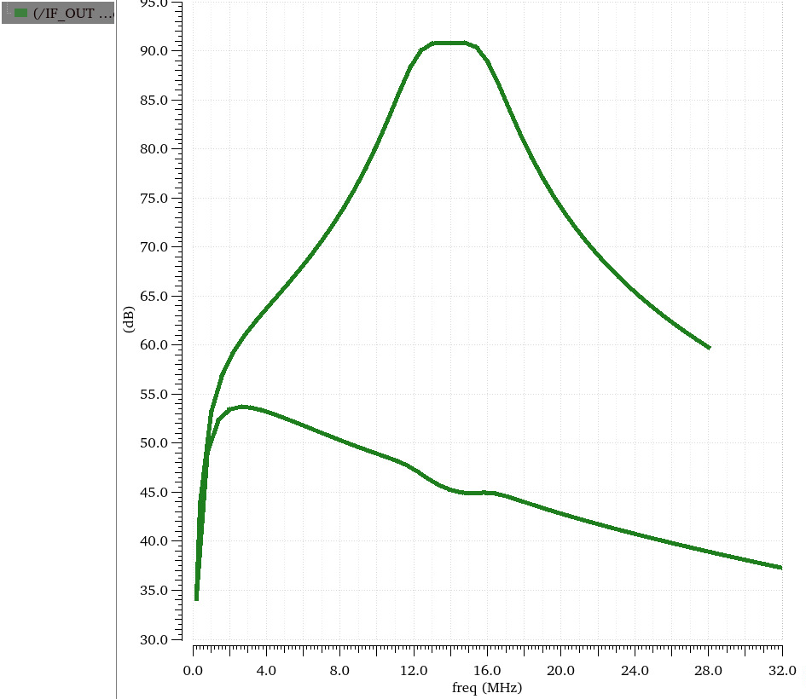

Рисунок 2 – Коэффициент передачи

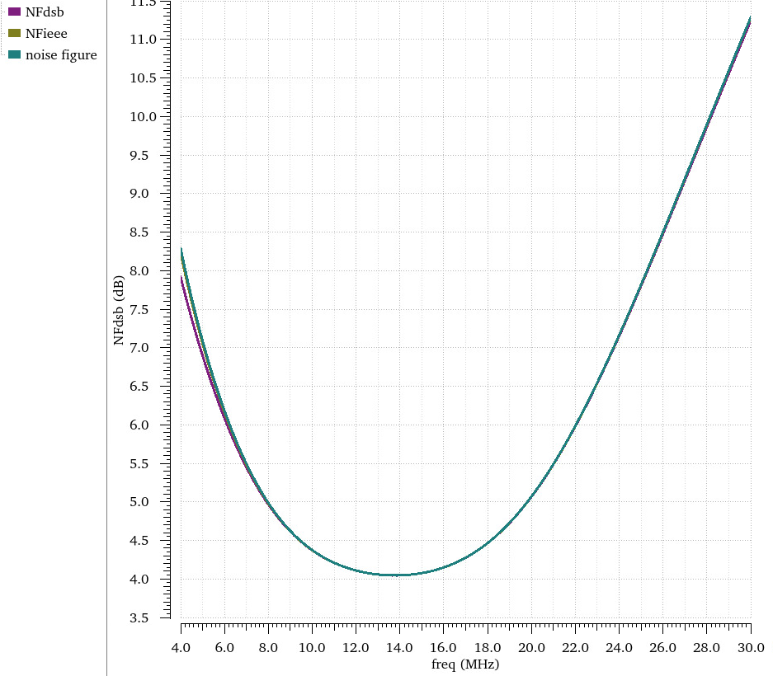

Рисунок 3 – Коэффициент шума

Для достижения требуемого усиления также возможно добавить усилитель после полифазного фильтра